项圈技术文档

项目概述
本项目以耗牛为对象开发一款基于 STM32 的智能监测项圈，实现高精度定位、姿态监测、数据传输与状态显示一体化功能。项圈集成惯导模块、无线通信模块，可实时采集动物位置、姿态数据，并通过 LORA传输至上位机，为牧场管理、耗牛行为分析提供数据支撑。

设计概述

核心架构
采用 “主控单元 + 感知单元 + 通信单元 + 供电单元” 的模块化架构，核心控制单元为 STM32F103C8T6 微控制器，通过串口与外设交互，实现数据采集、处理与传输全流程控制。

硬件组成
模块类型 | 核心器件 | 功能概述
主控单元 | STM32F103C8T6 | 数据处理、外设控制
惯导单元 | WTGAHRS3-TTL | 采集加速度、角速度、GPS数据等，实现定位与姿态解算
通信单元 | E22-400T22S（LORA）  E18-MS1-PCB（ZIGBEE） | 长距离 LORA 通信 ，近距离 ZIGBEE 通信，实现多场景数据传输
供电单元 | TPS5430DDAR  AMS1117-3.3 | 12V 转 5V，5V转3.3V 稳压，为系统提供稳定电源

硬件电路设计详解

主控芯片
主控芯片采用STM32F103C8T6，内核为 Cortex-M3 72MHz，处理惯导姿态解算、串口数据解析、无线数据转发运算能力完全富余，不会出现运行卡顿、数据丢包问题，满足项圈实时监测的性能要求。
- 复位电路：STM32F103C8T6芯片外部使用低电平复位。由 10kΩ 电阻 R1 和 100nF 电容 C5 组成上电复位电路，保证系统上电时可靠复位。电路如图3-1所示。
- 晶振电路：STM32F103C8T6芯片外部使用两种晶振，一种是8MHz无源晶振用于产生高速外部时钟，一种是32.768KHz无源晶振用于产生低速外部时钟。8MHz 高速外部晶振（X2）和 32.768kHz 低速晶振（X3），配合 20pF/9pF 负载电容，为系统提供时钟源。电路如图3-2所示。
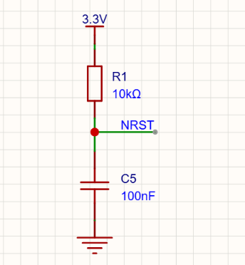  图 3-1 复位电路 | 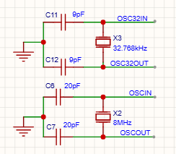  图 3-2 晶振电路
- 下载电路：采用标准 SWD 接口，通过 10kΩ 上拉 / 下拉电阻 R3、R4 实现 SWDIO/SWCLK 信号电平匹配，支持程序烧录与在线调试。电路如图3-3所示。
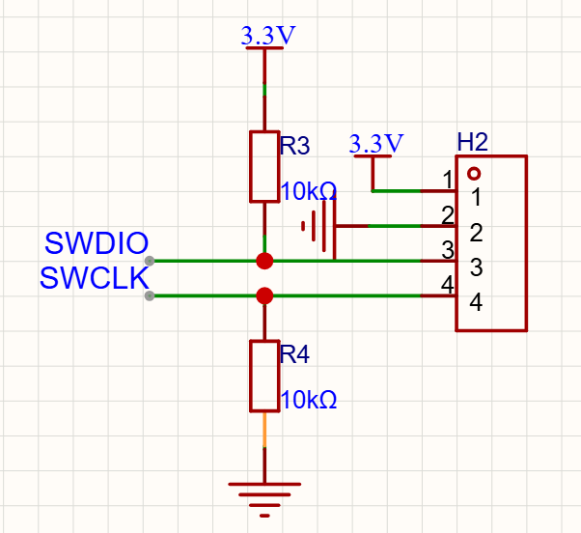
图 3-3 下载电路

电源电路
- 外部电源：使用12V电池为主供电。
- 12V转5V电路：采用 TPS5430DDAR DC-DC 降压芯片，输入 12V，输出 5V，配合电感 L1（15μH）、稳压二极管 D3（B340A）和滤波电容C15/C24/ C22/C23/C14，实现大电流、高效率稳压输出。电路如图3-4所示。
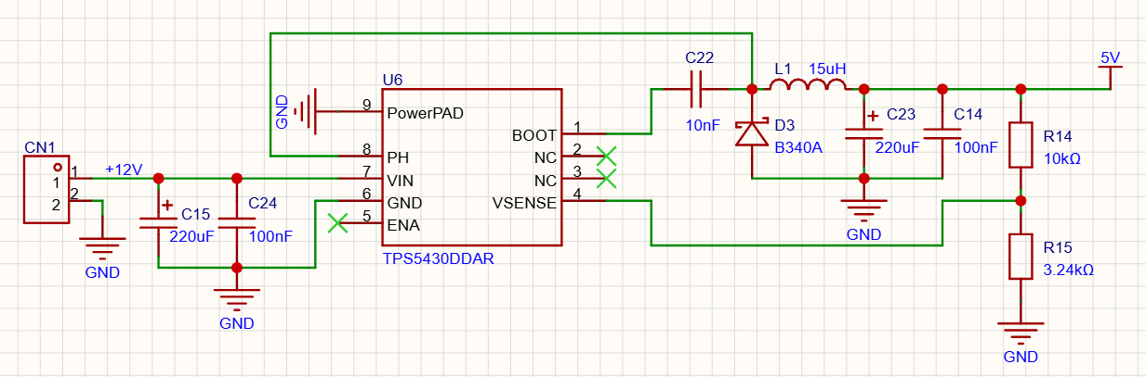
图 3-4 12V转5V电路
- 5V转3.3V电路：采用 AMS1117-3.3 线性稳压芯片，将 5V 转换为 3.3V，为主控、外设供电，搭配 10μF/100nF 滤波电容降低纹波。
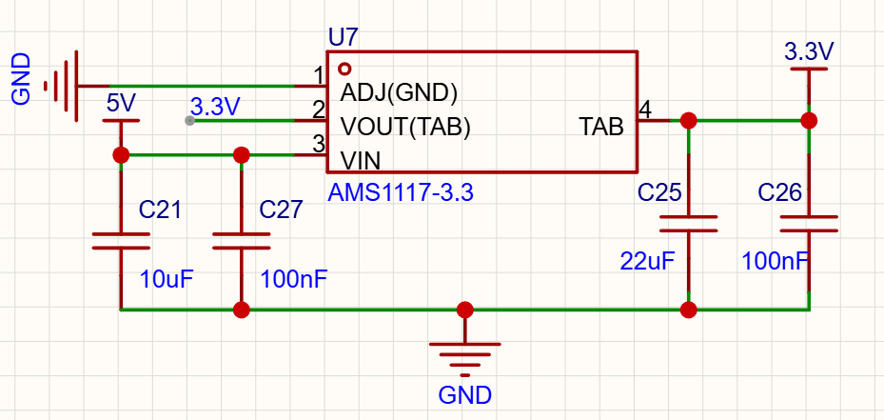
图 3-5 5V转3.3V电路

惯导模块接口电路
惯导模块 WTGAHRS3-TTL 通过 UART 串口与主控通信。模块供电由12V电源提供。预留5V供电口，方便与串口直接相连到电脑端上位机。模块 TX/RX 引脚分别连接主控的 PA10（USART1_RX）和 PA9（USART1_TX），实现数据收发。
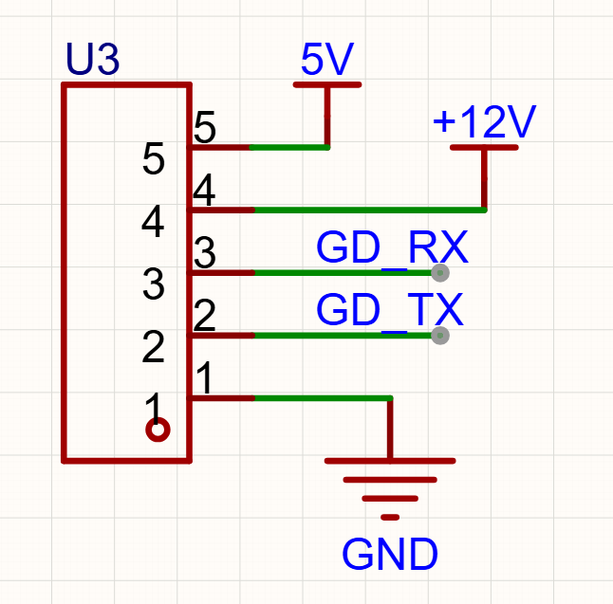
图 3-6 惯导模块接口电路

通信模块电路

LORA模块电路
采用 E22-400T22S 无线模块（外围电路如图3-7所示）：
- 供电：由 5V 电源提供，搭配 10μF/100nF 滤波电容降低纹波。
- 模块 UART 接口（LORA-RX/TX）连接主控的PA2（USART2_TX）和PA3（USART2_RX）。
- 预留 AUX 引脚接口，用于模块状态指示。
- 模块M0和M1引脚连接4.7 kΩ上拉电阻，用于配置模块的工作模式。
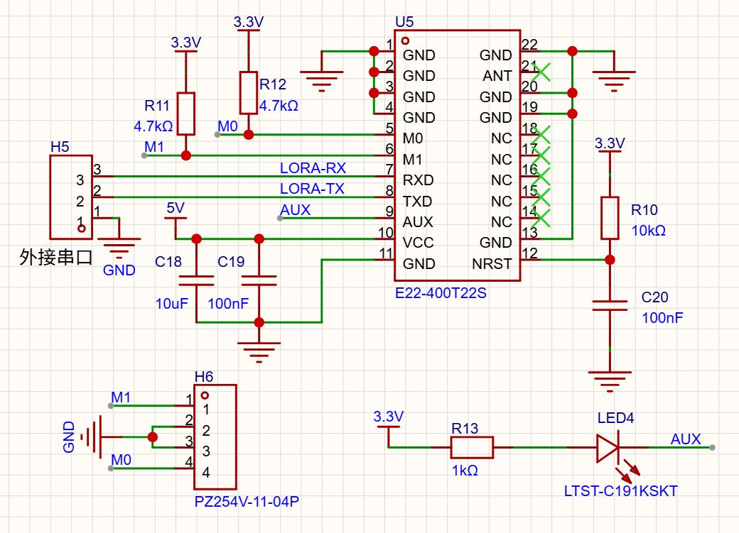
图 3-7 LORA模块外围电路

ZIGBEE模块电路
采用 E18-MS1-PCB 模块（外围电路如图3-8所示）：
- 供电：由 3.3V 电源提供。
- 模块P1.7引脚与按键电路，用于手动加入、退出、快速匹配组网。
- 模块 UART 接口（ZIGBEE-RX/TX）连接主控的 PB10（USART3_TX）和PB11（USART3_RX）。实现近距离数据传输。
- 模块P1.2与P1.3引脚加LED灯电路用于指示模组的一键配对状态和模块入网状态。
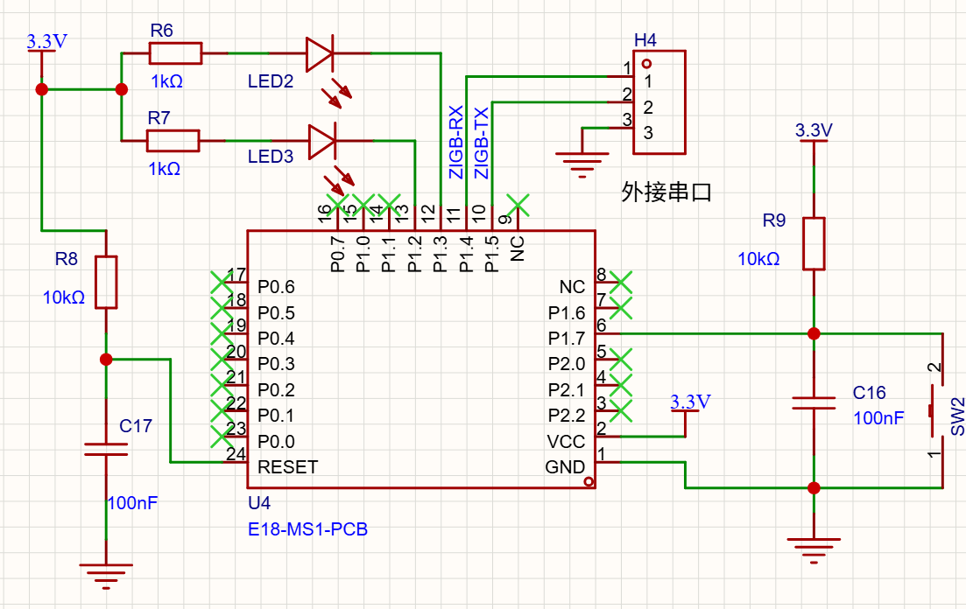
图 3-8 ZIGBEE模块外围电路

软件实现思路
- 传感器数据采集：主控芯片通过串口中断接收姿态传感器原始数据，按照固定协议进行帧头识别、数据拼接、校验判断，最终解析出有效的姿态信息与位置信息。
- 无线数据传输：数据传输有两种传输形式。一种是将接收到的姿态传感器原始数据全部传输出去，这样传出的数据可以在维特上位机上通过图形化的方式显示出来，图4-1所示。传输数据之前需要通过串口向主控芯片发送0A（十六进制）指令。另一种是发送解析后的姿态数据与位置信息等，在串口助手上显示接收到数据，图4-2所示。同样的传输数据之前需要通过串口向主控芯片发送01（十六进制）指令。
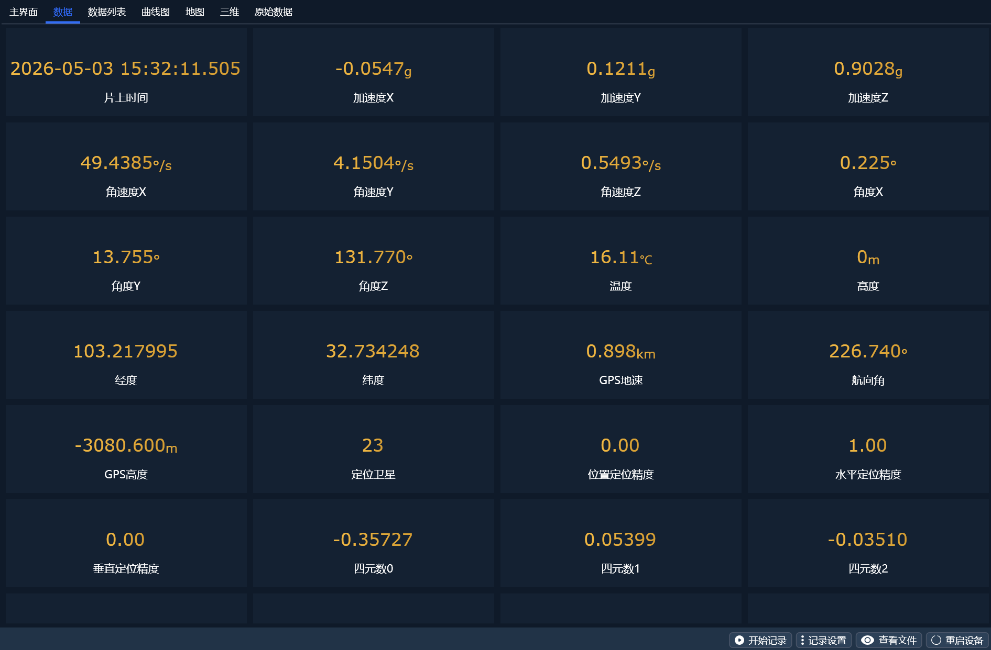
图 4-1 上位机显示界面
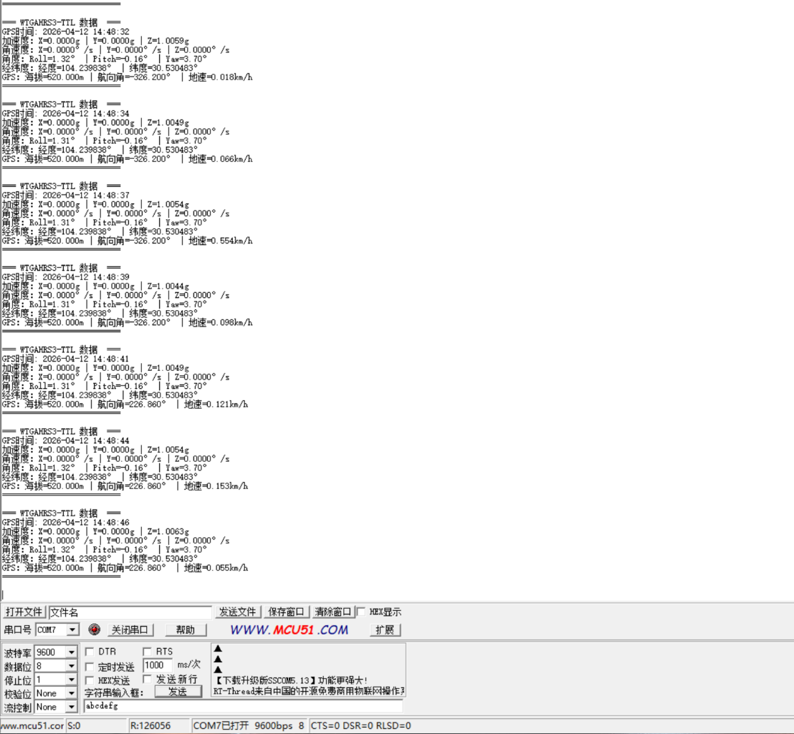
图 4-2 串口助手显示界面

项圈外壳设计

CATIA外壳设计
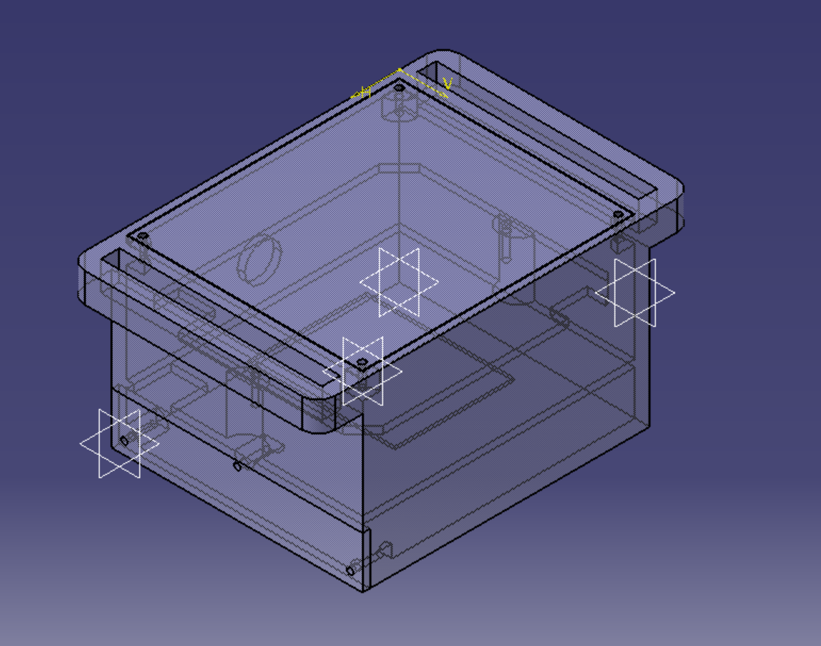
图 5-1 透视图
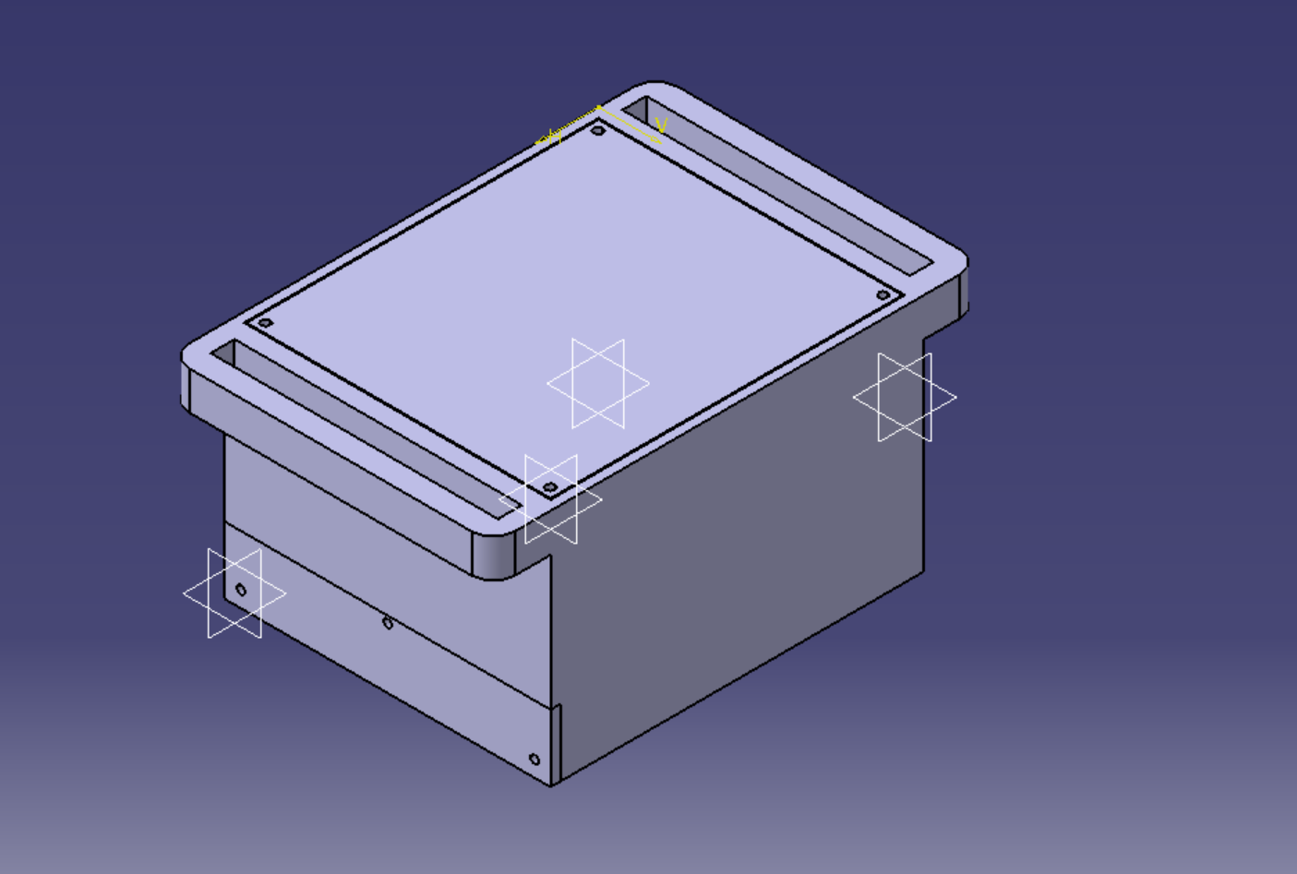
图 5-2 项圈外壳

实体装配图
